附件：

电动自行车信息登记系统操作说明

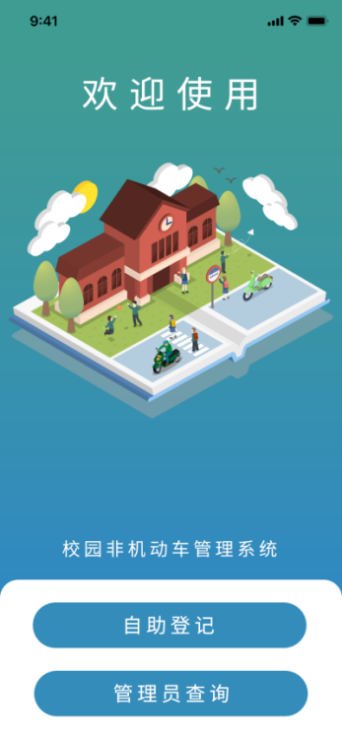
（登记入口二维码）
1、进入登记系统：
扫描以上“二维码”，可进入系统首页，如图（1），有两个按钮，点击选择“自助登记”。

图1

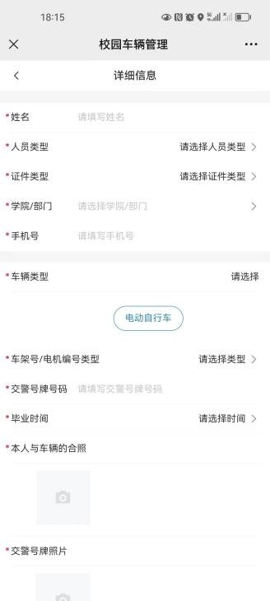
2、非机动车信息填报：
点击“自助登记”按钮后，跳转至信息填报“详细信息”界面，如图（2），师生等用户按照界面提示填写相关信息。注意，红色星号标记为必填。填写完成后点击“提交”按钮。信息将上传至系统，进行审核。
图2

说明：
1.本次登记的电动自行车必须具备交管部门号牌，否则无法通过审核；
2.校内各类人员一人只能登记一辆电动自行车；
3.请先线上登记相关信息，确保信息完整真实有效，领取通行证时现场将核验人员及车辆信息；
4.如信息登记有误或审核不通过时，系统将发送短信提醒；
5.审核通过后，系统将通过短信发送领取校园通行证的通知。

